Министерство науки и высшего образования РФ
Пензенский государственный университет
Кафедра «Вычислительная техника»

ОТЧЁТ
по лабораторной работе №5
по дисциплине «Логика и основы алгоритмизации в инженерных задачах»
на тему «Определение характеристик графов»

Выполнили ст. гр. 25ВВВ1:
Мингалеева А. Р.
Андреев М. А.

Приняли:
к.т.н., доцент Юрова О.В.
ст. преподаватель Деев М.В.

Пенза 2026

1. Цель работы
Изучить способы представления неориентированного графа в виде матрицы смежности и матрицы инцидентности, научиться определять характеристики графа: его размер, степени вершин, а также находить изолированные, концевые и доминирующие вершины. Реализовать соответствующие алгоритмы на языке C++.

2. Лабораторное задание
Задание 1
1. Сгенерировать (используя генератор случайных чисел) матрицу смежности для неориентированного графа G. Вывести матрицу на экран.
2. Определить размер графа G, используя матрицу смежности графа.
3. Найти изолированные, концевые и доминирующие вершины.
Задание 2*
1. Построить для графа G матрицу инцидентности.
2. Определить размер графа G, используя матрицу инцидентности графа.
3. Найти изолированные, концевые и доминирующие вершины.

3. Ход работы

3.1. Описание используемых алгоритмов
- Основные понятия
Пусть G — граф, содержащий непустое множество n вершин V и множество рёбер E, где e(vi, vj) — ребро между двумя произвольными вершинами vi и vj. Размером графа G называется мощность множества рёбер |E(G)|, то есть количество рёбер графа. Степенью вершины deg(vi) называется число инцидентных ей рёбер.
Вершина со степенью 0 называется изолированной, со степенью 1 — концевой. Вершина, смежная с каждой другой вершиной графа, называется доминирующей; в простом графе без петель из n вершин её степень равна n − 1.
- Генерация матрицы смежности
Матрица смежности A графа с n вершинами — это квадратная матрица n × n, в которой элемент a[i][j] равен 1, если вершины vi и vj соединены ребром, и 0 в противном случае. Граф неориентированный и не содержит петель, поэтому матрица симметрична (a[i][j] = a[j][i]), а на главной диагонали стоят нули.
Для генерации используется генератор псевдослучайных чисел mt19937, инициализируемый значением random_device. Для каждой пары вершин (i, j), где i < j, наличие ребра определяется с помощью bernoulli_distribution с вероятностью 0,4. Полученное значение записывается в обе симметричные ячейки матрицы.
- Определение размера графа по матрице смежности
Так как каждое ребро учтено в матрице смежности дважды (в ячейках a[i][j] и a[j][i]), размер графа равен половине суммы всех элементов матрицы:
|E(G)| = (1/2) · Σ a[i][j], где i, j = 1…n.
Степень вершины vi определяется как сумма элементов i-й строки матрицы смежности:
deg(vi) = Σ a[i][j], где j = 1…n.
- Поиск изолированных, концевых и доминирующих вершин
После вычисления степеней вершин выполняется один проход по массиву степеней. Вершина vi является изолированной, если deg(vi) = 0, концевой — если deg(vi) = 1, доминирующей — если deg(vi) = n − 1. Номера найденных вершин выводятся на экран.
- Построение матрицы инцидентности
Матрица инцидентности B имеет размер n × m, где n — число вершин, m — число рёбер графа. Строки матрицы соответствуют вершинам, столбцы — рёбрам. Элемент b[i][k] равен 1, если вершина vi инцидентна ребру ek, и 0 в противном случае. Следовательно, в каждом столбце матрицы находятся ровно две единицы — в строках, соответствующих концам ребра.
Для построения матрицы сначала просматривается верхний треугольник матрицы смежности (i < j), и каждое найденное ребро (vi, vj) добавляется в список рёбер. Затем создаётся матрица n × m, и для каждого ребра с номером k в ячейки b[i][k] и b[j][k] записываются единицы.
- Определение размера графа по матрице инцидентности
Размер графа равен числу столбцов матрицы инцидентности: |E(G)| = m. Степень вершины vi равна сумме элементов i-й строки матрицы: deg(vi) = Σ b[i][k], где k = 1…m. Поиск изолированных, концевых и доминирующих вершин выполняется по тем же условиям, что и в задании 1.
Для проверки корректности результатов используется лемма о рукопожатиях: сумма степеней всех вершин графа равна удвоенному числу рёбер, Σ deg(vi) = 2·|E(G)|. Результаты, полученные по матрице смежности и по матрице инцидентности, должны совпадать.

3.2. Оценка сложности реализованных алгоритмов
Пусть n — количество вершин графа, m — количество его рёбер, при этом m ≤ n(n − 1)/2. Сложность основных операций программы приведена в таблице 1.
Таблица 1 – Сложность основных операций
Операция | Сложность
Генерация матрицы смежности | O(n²)
Определение размера графа по матрице смежности | O(n²)
Вычисление степеней вершин по матрице смежности | O(n²)
Построение матрицы инцидентности | O(n² + n·m)
Определение размера графа по матрице инцидентности | O(1)
Вычисление степеней вершин по матрице инцидентности | O(n·m)
Поиск изолированных, концевых и доминирующих вершин по известным степеням | O(n)

Для генерации матрицы смежности, вычисления размера графа и степеней вершин необходимо просмотреть все n² элементов матрицы, поэтому сложность этих операций составляет O(n²). Размер графа по матрице инцидентности определяется числом её столбцов, поэтому эта операция выполняется за O(1). Вычисление степеней по матрице инцидентности требует просмотра всех n·m элементов; в худшем случае (полный граф) m = n(n − 1)/2, и сложность достигает O(n³). Матрица смежности требует O(n²) памяти независимо от числа рёбер, матрица инцидентности — O(n·m), поэтому для разреженных графов (m значительно меньше n²) она может быть экономичнее по времени обработки степеней, а для плотных графов — менее выгодна.

4. Результат работы программы
Программа была запущена для графа с шестью вершинами (n = 6). Результат её работы показан на рисунках 1 и 2: на рисунке 1 приведены матрица смежности, размер графа, степени вершин и результаты поиска особых вершин (задание 1), а также начало вывода задания 2; на рисунке 2 — продолжение вывода задания 2. Так как матрица смежности генерируется случайным образом, при каждом запуске получается новый граф.
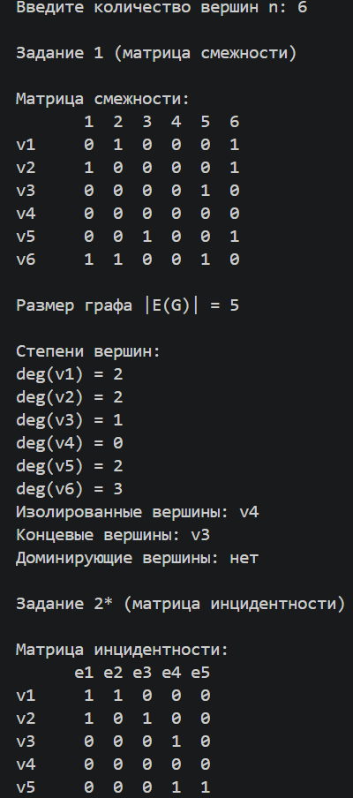
Рисунок 1 – Результат работы программы (задание 1 и начало задания 2)
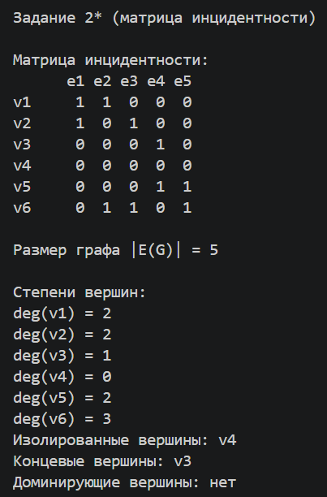
Рисунок 2 – Результат работы программы (продолжение задания 2)
Проанализируем полученный результат. Из матрицы смежности (рисунок 1) следует, что граф содержит рёбра (v1, v2), (v1, v6), (v2, v6), (v3, v5) и (v5, v6). Сумма всех элементов матрицы равна 10, следовательно, размер графа |E(G)| = 10 / 2 = 5.
Матрица инцидентности (рисунки 1 и 2) имеет размер 6 × 5 (шесть вершин, пять рёбер). Столбцы e1…e5 соответствуют рёбрам в порядке их следования: e1 = (v1, v2), e2 = (v1, v6), e3 = (v2, v6), e4 = (v3, v5), e5 = (v5, v6). Число столбцов равно 5, что совпадает с размером графа, найденным по матрице смежности.
Степени вершин, вычисленные по обеим матрицам, совпадают: deg(v1) = 2, deg(v2) = 2, deg(v3) = 1, deg(v4) = 0, deg(v5) = 2, deg(v6) = 3. Проверка по лемме о рукопожатиях: 2 + 2 + 1 + 0 + 2 + 3 = 10 = 2·5.
В данном графе есть одна изолированная вершина v4: её степень равна 0, а соответствующие строки матриц смежности и инцидентности состоят только из нулей. Концевой является вершина v3 (степень 1). Доминирующих вершин нет: для этого степень вершины должна быть равна n − 1 = 5, тогда как максимальная степень в графе равна 3 (вершина v6).

5. Вывод
В ходе лабораторной работы была реализована программа на языке C++, определяющая характеристики неориентированного графа. В программе реализованы: генерация случайной матрицы смежности и её вывод на экран; определение размера графа по матрице смежности; построение матрицы инцидентности; определение размера графа по матрице инцидентности; вычисление степеней вершин; поиск изолированных, концевых и доминирующих вершин.
Было установлено, что размер графа можно найти как половину суммы элементов матрицы смежности либо как число столбцов матрицы инцидентности, а степень вершины — как сумму элементов соответствующей строки любой из этих матриц. Результаты, полученные двумя способами, совпали, а их корректность подтверждена леммой о рукопожатиях. Сложность определения характеристик графа по матрице смежности составляет O(n²), а по матрице инцидентности — O(n·m).

